«Конфликт отцов и детей - это битва опыта с бессмертием».

Проблема «отцов и детей» — это извечная проблема, возникающая перед людьми разных поколений. Каждое поколение живет в свое время, а «времена не выбирают, в них живут и умирают». Поэтому у каждого поколения есть своя система взглядов и ценностей, очень важная для него, и эту систему ценностей каждое поколение готово отстаивать. Жизненные принципы старших когда-то считались основой человеческого бытия. Частенько дети, перенимая жизненный опыт своей семьи, в то же время стремятся освободиться от давления взрослых, отринуть все, что было до них. Всегда кажется, что я-то уж свою жизнь построю по-другому: лучше, интереснее, насыщеннее, ярче. И очень хочется, как можно раньше все решать самостоятельно, по-своему.
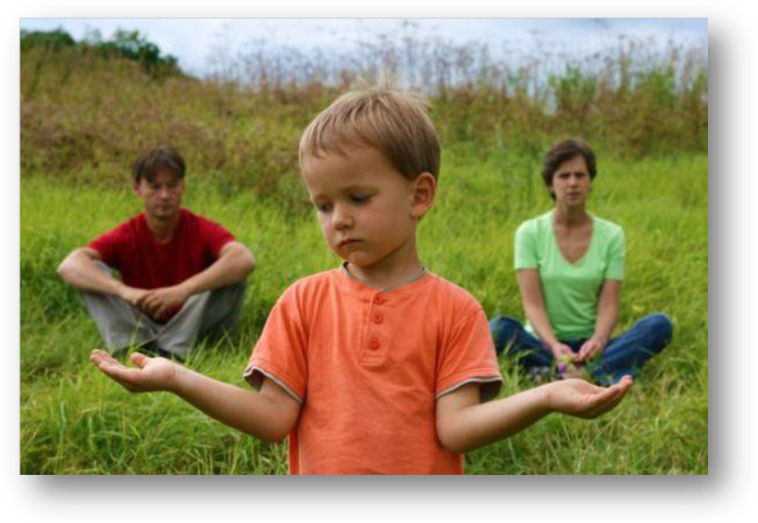
Задача установления равновесия во взглядах при столкновении «отцов» и «детей» сложна, а в некоторых случаях ее нельзя решить вовсе. Кто-то вступает в открытый конфликт с представителями старшего поколения, обвиняя его в бездеятельности, в пустословии; кто-то, понимая необходимость мирного решения этой проблемы, уходит в сторону, предоставляя и себе, и другим право свободной реализации своих планов и идей, не сталкиваясь с представителями другого поколения. Эта проблема актуальна в наши дни. Она остро встает перед людьми, которые принадлежат к разным поколениям. «Дети», открыто выступающие против поколения «отцов», должны помнить, что лишь терпимость друг к другу, взаимное уважение помогут избежать серьезных столкновений. Самое главное - это уважать друг друга, ведь на уважении основывается любовь и понимание. Невозможно представить ребенка не любящего свою мать и отца. Одни кидаются на шею, другие спокойно протягивают руку для рукопожатия, но душа каждого из них рвется к родителям, что бы он ни думал об окружающем мире.

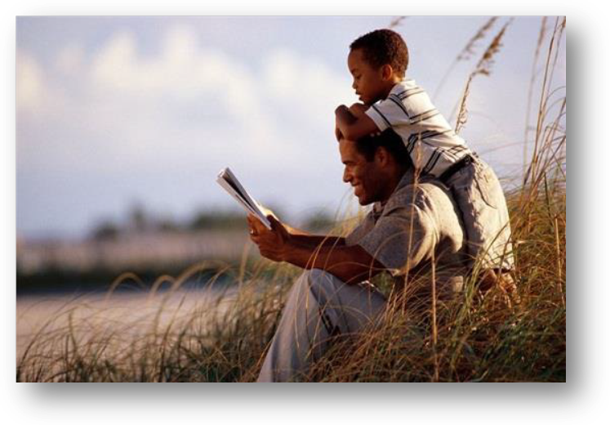

Самое трудное в родительской судьбе – это принять своего ребенка таким, какой он есть, со всеми недостатками и особенностями, научиться прощать обиды, неверные шаги, ошибки. Еще очень трудно смириться с мыслью, что твое дитя когда-нибудь уйдет от тебя во взрослую жизнь, у него появятся свои заботы и своя жизнь, неведомая тебе.
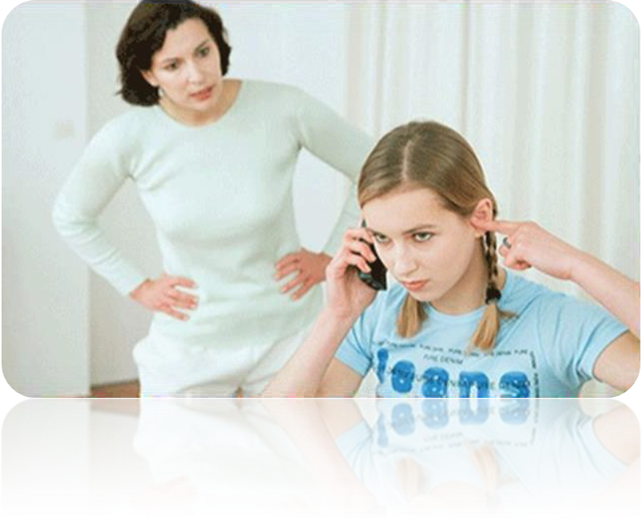

Родители всю жизнь стремятся оградить детей от проблем. Родители беспокоятся: а вдруг мой ребеночек пропадет, угодит в беду, вдруг его жизнь сложится неудачно. Родители воспитывают, кормят, поят, стараются дать образование, развить интеллектуально и физически. И они ждут если не благодарности, то хотя бы отдачи, результата. А дети далеко не всегда соответствуют тому идеальному образу, который создает родительское воображение.

***

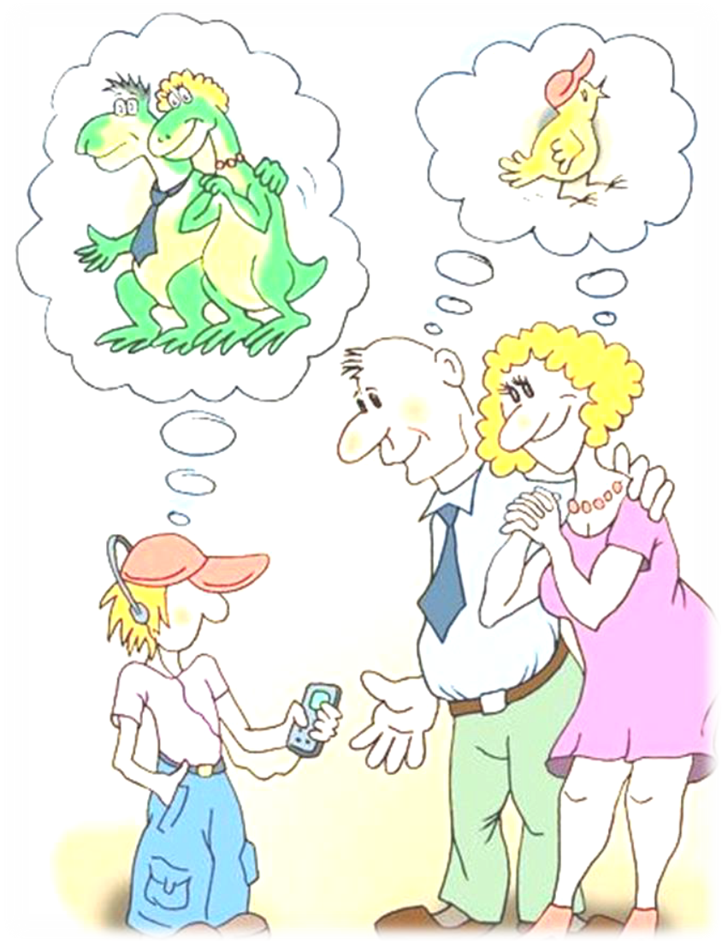
Всегда помните и цените своих родителей, ведь именно они вырастили вас, поставили на ноги, воспитали и подарили вам самое ценное, что у вас есть - ЖИЗНЬ!

Ставропольский край
Курский муниципальный округ
ст. Курская, ул. Мира, д. 30
Тел.: 8(87964)6-50-97
Факс: 8(87964)6-50-96
Официальный сайт:
http://курский-срцн.рф
Социальные сети:
https://www.youtube.com/channel/UC41THaMUDpdBU3m7aG9dHAA/videos
https://ok.ru/gkusokursk
https://www.instagram.com/nadegdazentr/
https://vk.com/centr_nadegda

социальный педагог
отделения социальной диагностики и социально – правовой помощи
Н.В. Пулина

Государственное казенное учреждение социального обслуживания «Курский социально-реабилитационный центр для несовершеннолетних
«Надежда»

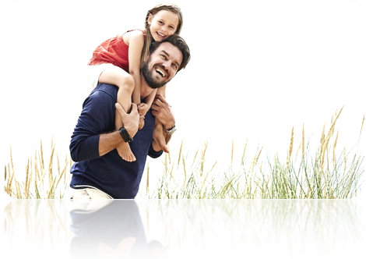

ст. Курская, 2021 год

ст. Курская, 2021 год

